

Ilustração por Consultores Unicef

| Descrição da imagem: Ilustração das palavras “experiência didática” sobre um retângulo de fundo azul-claro. A palavra “experiência” está em azul-escuro e “didática” em branco. |
| --- |

Professora ou professor, um dos grandes desafios da educação atual refere-se ao problema da distorção idade-série, o qual vem se agravando na última década em diversas regiões do país. Segundo dados do Instituto Nacional de Estudos e Pesquisas Educacionais (Inep), pelo último Censo Escolar,[1] realizado em 2019, 16,2% dos(as) estudantes encontram-se em distorção idade-série no Ensino Fundamental, ou seja, dos 26,9 milhões de matrículas nessa etapa de escolaridade, mais de 4 milhões de crianças e jovens estão nessa condição no país. Números como esses, tão significativos, provocam inquietação e nos fazem indagar sobre os motivos de tais resultados. Sabemos que são inúmeros os desafios encontrados, mas acreditamos que podemos trilhar, junto com os(as) jovens e os(as) adolescentes, um caminho esperançoso, e isso é o que nos move a pensar em como superá-los.

É relevante considerar, em primeiro lugar, a importância de atribuir um sentido diferenciado aos dados quantitativos. Os números carregam uma identidade, o que os torna muito próximos de nosso cotidiano. Certamente, ao olhar para os dados, professoras e professores formam na mente imagens de suas escolas, comunidades e estudantes. Lembram-se daqueles(as) que passaram por suas salas de aula, daqueles(as) que ainda permanecem, permanecem e permanecem… e também daqueles(as) que abandonaram o estudo. Assim, ao se tornarem sensíveis a esses contextos, mobilizam-se na busca de soluções. Nesse sentido, é imprescindível que os dados gerais sejam desagregados de modo a expor a situação real dos indicadores quando considerados os diferentes marcadores sociais, como raça, etnia, condição de deficiência, gênero e sexualidade.

Para a superação do desafio que constitui a distorção idade-série e para a efetivação do direito à educação de todos e de cada uma das crianças, adolescentes e jovens brasileiros, é imprescindível um trabalho colaborativo entre os múltiplos atores da sociedade. Nesse contexto, o ensinar e o aprender do fazer docente, em suas múltiplas peculiaridades, assume muita importância, pois se entrelaça com o panorama da multirrepetência. Uma dessas peculiaridades é a constante necessidade de criar materiais pedagógicos acessíveis que estejam sintonizados com as necessidades dos educandos, que promovam aprendizagens com significado e que estejam alinhados às realidades locais de cada comunidade, favorecendo a reversão do quadro tão preocupante que é o da distorção idade-série.

Assim, com o intuito de colaborar para o trabalho docente com um material inspirador, oferecemos a você, professora ou professor, esta série de Experiências Didáticas (EDs). A denominação Experiência Didática refere-se ao conjunto de propostas pedagógicas contextualizadas que valorizam **a escuta dos(as) estudantes**, sem exceção, **o enfoque globalizador dos conhecimentos[2]** e **a avaliação processual**.

A escuta dos(as) estudantes consiste na construção de práticas pedagógicas para que estes expressem, no cotidiano escolar, seus saberes, suas vivências, seus pontos de vista, suas necessidades e expectativas. Destaca-se, aqui, que a escuta é algo muito mais amplo do que simplesmente ativar um sentido. Escutar é tratar os(as)estudantes como protagonistas das propostas pedagógicas construídas. Tudo isso precisa ser acolhido e considerado para a organização das atividades educativas na escola. Ao abrir espaço para a escuta, oportuniza-se a participação dos(as) estudantes no processo de construção curricular e trabalha-se para a eliminação de barreiras que impeçam o sucesso nos processos de escolarização de nossas crianças, adolescentes e jovens. Tal contexto favorece um planejamento que atenda às necessidades, aos interesses e às curiosidades desses(as) jovens, tornando as aprendizagens significativas e o ensino inclusivo. Nesse sentido, valorizam-se seus saberes, historicamente desconsiderados, promovem-se pertencimentos e identificação com a escola, ampliando, ao mesmo tempo, o repertório dos(as) educadores para a elaboração de estratégias pedagógicas que não deixem ninguém para trás. Afinal, ouvir, considerar e incorporar as diferentes vivências enriquece a experiência de todos(as) os(as) envolvidos(as).

Para além da prática sistemática de escuta dos(as) estudantes, é fundamental associar ao currículo o enfoque globalizador dos conhecimentos, para que as aprendizagens significativas se efetivem. Tal enfoque propõe uma mudança de organização, essencialmente disciplinar, para um currículo que busca trabalhar de forma integrada os diferentes campos do conhecimento, unindo-os ao invés de fragmentá-los. Não estamos defendendo a anulação das disciplinas, e sim propondo um diálogo entre os diferentes componentes curriculares, propiciando ao(à) estudante compreender a complexidade da realidade que o cerca. O trabalho pedagógico que privilegia o enfoque globalizador caracteriza-se por desenvolver propostas focadas na solução de problemas, relacionadas às realidades e aos contextos dos(as) estudantes, atribuindo novos sentidos aos conhecimentos construídos. Para tanto, os(as) estudantes se apropriam de conceitos e desenvolvem habilidades, num movimento de interação entre os pares e com professores e professoras. Novamente, a diversidade é fator de desafio e de enriquecimento das experiências que geram aprendizado.

Assim, nas EDs, buscamos ressignificar as relações com o aprender e estabelecer um olhar sobre as reflexões teórico-práticas, bem como inspirar a criação de propostas específicas para o enfrentamento da distorção idade-série e para a promoção de Trajetórias de Sucesso Escolar[3] entre os(as) estudantes. O convite não se restringe a determinada etapa, nível ou modalidade de ensino. As EDs podem ser trabalhadas em todas as etapas, níveis e modalidades!

As EDs requerem um trabalho desenvolvido na perspectiva do currículo globalizador, no qual o conceito de inclusão ganha destaque para que as competências gerais da BNCC possam, de fato, serem contempladas. Isso se explica pela necessidade de articulação de diferentes saberes: conhecimentos próprios da escola e do cotidiano dos(as) estudantes (experiências, vivências, curiosidades e interesses). Por essa razão, as EDs precisam ser planejadas de forma coletiva. Nelas, o trabalho integrado dos(as) professores(as) é essencial, visto que os conceitos, os conteúdos e as atividades devem ser construídos por todos(as). Destaca-se aqui a importância do trabalho colaborativo dos(as) professores(as) da educação especial, como forma de garantir a inclusão dos(as) estudantes que dependem desse olhar. Cabe salientar, também, que os critérios e os instrumentos avaliativos precisam estar claramente definidos e em sintonia com os objetivos propostos pelos componentes curriculares.

É importante observar, ainda, que a integração e o envolvimento da equipe (gestão e docentes), bem como o engajamento de estudantes, ajudam a construir e reconstruir as EDs. As propostas de enfoque globalizador dos componentes curriculares são fundamentais para sensibilizar os(as) estudantes em relação às oportunidades reais de aprendizagens e avanços que lhes serão oferecidos.

Na concepção de avaliação processual, sugerida nas EDs, rompe-se com a forma excludente e classificatória, tradicionalmente proposta pelo sistema educacional. Propomos que as professoras e os professores, em diálogo, realizem observações, as quais constituam uma rede de informações sobre o processo de aprendizagem dos(as) estudantes. Tal contexto permite acompanhar as aprendizagens para evidenciar dificuldades, revisitar as ações pedagógicas e intervir no processo, contribuindo para o enfrentamento da cultura do fracasso escolar.

Para isso, é necessário ressignificar o modo como o processo avaliativo é organizado, buscando evidências de aprendizagem que considerem a perspectiva da formação integral, visto que a proposta das EDs é articular os saberes, as vivências e as experiências dos(as) estudantes em função de suas aprendizagens.

Avaliar requer, portanto, analisar o processo de aprendizagem, isto é, considerar os objetivos, a metodologia e os procedimentos que compõem as propostas trabalhadas nas EDs. Ao iniciar uma prática pedagógica, destacam-se como fundamentais, no processo avaliativo, os critérios e os instrumentos propostos, tendo em vista a construção de uma análise significativa dos resultados. Vale apontar que a organização de estratégias que não deixem nenhum(a) estudante para trás ou de fora é nosso maior desafio para alterar a atual situação de distorção idade-série.

Os critérios de avaliação referem-se a indicativos de aprendizagem e, nesse caso, tais indicativos não podem se basear em princípios de comparação entre os(as) estudantes. O que se deseja é estabelecer parâmetros, considerando as singularidades de cada sujeito e seu próprio processo, ofertando para isso materiais e estratégias pedagógicas que sejam inclusivos e acessíveis. Entretanto, espera-se que as professoras e os professores, em conjunto, estabeleçam o que desejam para o grupo de estudantes em distorção idade-série, dadas as suas peculiaridades. Isso significa construir objetivos claros e bem definidos em relação às expectativas compartilhadas não só pela gestão, mas também por professores(as), famílias e estudantes.

Nas EDs sugerimos diversos procedimentos metodológicos, que se apresentarão como instrumentos de avaliação: produção de textos com diferentes recursos, pesquisas, apresentações em grupo, elaboração de maquetes, entre outros. Além disso, a observação atenta e os registros das professoras e dos professores são muito importantes nesse contexto, pois servem de base para a compreensão da dimensão e do estágio de aprendizado dos(as) estudantes.

Em relação à organização das EDs, você, professora ou professor, podem constatar que elas foram estruturadas com base em atividades interdisciplinares e ações integradas, que se ampliam com sugestões e se desdobram em novas propostas, as quais valorizam os diferentes componentes curriculares.

Todas as EDs contemplam alguns dos Objetivos de Desenvolvimento Sustentável (ODS) organizados na Agenda 2030 da Organização das Nações Unidas (*www.agenda2030.org.br*), as habilidades e as competências da BNCC e sugerem a utilização de diferentes recursos linguagens, como textos, imagens, animações, mapas, infográficos, vídeos e outros recursos multimídia, bem como formatos que podem ser acessados sem uso de tecnologia digital e estão disponíveis para *download,* possibilitando, assim, o uso *offline* dos arquivos. Essa foi uma das formas encontradas para diminuir ou eliminar barreiras, pois permite aos diferentes sujeitos o acesso aos conteúdos propostos, assim como a construção de seu conhecimento, sistematizando-o e expressando-o em grupo de diferentes maneiras.

A expectativa, portanto, é que as propostas sejam entendidas como sugestões e objeto de reflexão para que sejam implementadas conforme as distintas realidades educativas de cada escola e que envolvam todas e todos, sem exceção!

Desejamos a você, professora ou professor, um excelente trabalho!

**Biomas do Consumo**

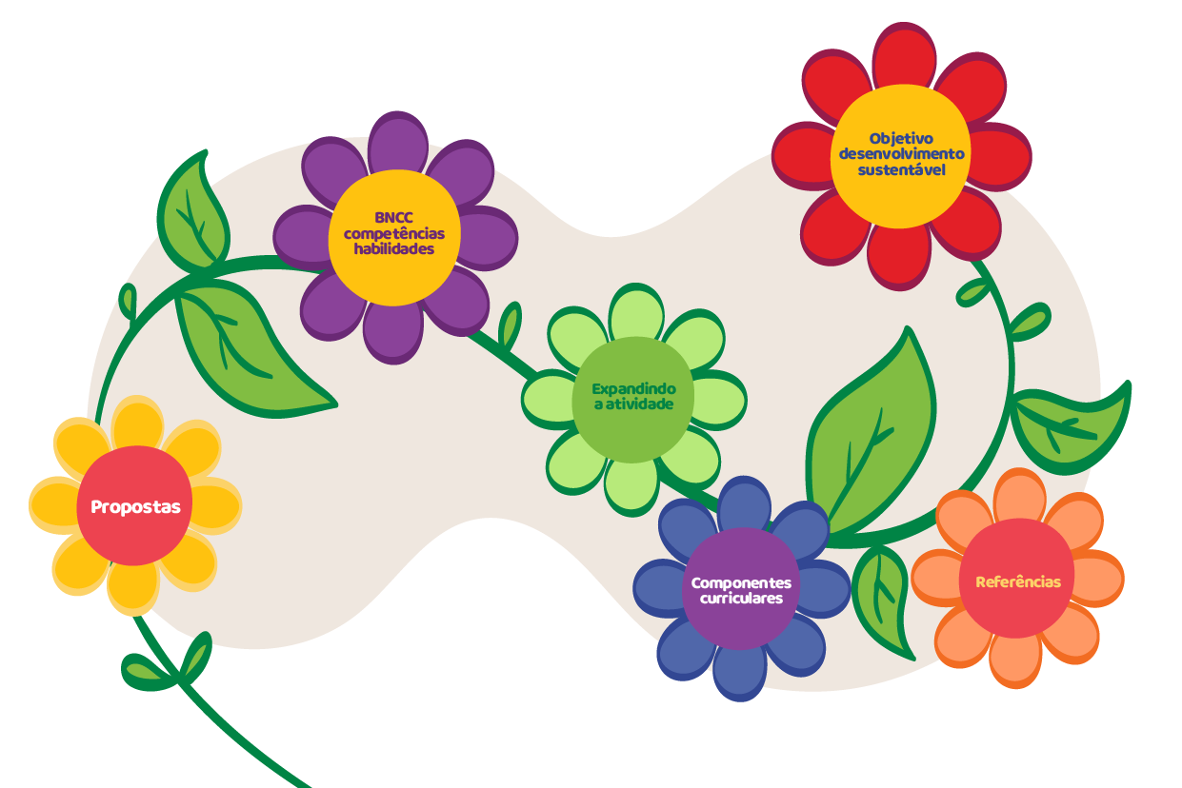

Ilustração por Thiago Egg

| Descrição da imagem: Ilustração que representa botões de flores unidos a um mesmo caule, acompanhados de folhas verdes. Cada botão, com uma cor diferente, representa um dos componentes que integram a Experiência Didática: Proposta (em lilás), Componentes curriculares (em vermelho), BNCC competências e habilidades (em laranja), Objetivos de Desenvolvimento Sustentável (em verde-claro), Expandindo a atividade (em rosa) e Referências (em amarelo). |
| --- |

**Tempo estimado de duração:** de três a quatro semanas.

“*Começar com uma proposta específica para os estudantes em atraso escolar e, também, inspirar toda a escola a aprender com essa proposta para mudar o jeito de oferecer educação para que nenhum estudante fique para trás.”* (TSE - Recomendações para os professores – UNICEF, 2018, p. 17)

**Apresentação**

Professora ou professor, apresentamos a Experiência Didática (ED) *Biomas do Consumo*, que integra um conjunto de atividades cuja finalidade é explorar o conceito de Bioma de diferentes perspectivas.

O objetivo das ações sugeridas nas atividades é provocar a reflexão sobre alguns materiais existentes em diferentes mídias que, muitas vezes, passam despercebidos pelas professoras e pelos professores ou nem sempre têm reconhecido seu potencial articulador de conceitos e conteúdos. Pretendemos que sejam fontes inspiradoras para as práticas pedagógicas cada vez mais inclusivas em sala de aula e, também, contribuam para a construção de conhecimentos específicos, na perspectiva da formação integral dos(as) estudantes, especialmente aqueles(as) em distorção idade-série.

Esse inventário de possibilidades está organizado em temáticas e, depois de examiná-las, você poderá, quem sabe, utilizá-las em seu planejamento ou articulá-las com outros estudos e propostas adaptadas ao seu grupo de estudantes e, assim, construir diferentes práticas pedagógicas. O importante é que você, que conhece seu grupo, possa usar esse material para fazer propostas articuladas, integradoras e inclusivas tendo como foco o rompimento do ciclo que tem impedido crianças, adolescentes e jovens de obter êxito em seus processos de escolarização.

As propostas de atividades que integram esta ED se relacionam com o cotidiano dos(as) estudantes, fazem parte de suas experiências de vida e, por essa razão, adquirem significado na singularidade de cada território, ganhando contornos específicos nas relações estabelecidas entre todos(as) em sala de aula. A discussão do tema escolhido (biomas do consumo) habilita os(as) estudantes a problematizar seu cotidiano e a emitir juízos sobre ele, condição necessária para a formação de um ser crítico. Será melhor ainda se, além de ​​crítico, ​ ​for​ ​criativo, ​ ​capaz​ ​de​ ​fomentar​ ​e​ ​gerar​ ​novos​ ​caminhos. Trabalhar com todas as diferenças humanas sem deixar ninguém para trás ajudará nesse processo!

Desejamos um excelente trabalho!



**Proposta - A prática Pedagógica Interdisciplinar**

Ilustração por Thiago Egg

| Descrição da imagem: Ícone que representa as “atividades interdisciplinares”. Apresenta seis peças de quebra-cabeça que se encaixam uma na outra, formando um círculo em cujo centro há um estudante estilizado na cor cinza. Cada peça representa um componente curricular nas cores: verde, azul, lilás, vermelho, laranja e amarelo. |
| --- |

As práticas interdisciplinares são importantes instrumentos para construir conhecimentos significativos porque permitem aos(às) estudantes dar sentido aos conceitos e conteúdos propostos pelos diferentes componentes curriculares. Elas acontecem quando duas ou mais áreas/componentes curriculares se articulam para explicar uma questão. Esta proposta de ED busca desenvolver uma **prática interdisciplinar** de forma detalhada, considerando **a temática da mensagem publicitária a partir do conceito de Bioma.**



**Componentes curriculares que podem inicialmente se envolver na atividade**

Ilustração por Thiago Egg

| Descrição da imagem: Ícone que representa os “componentes curriculares”. Apresenta três flechas formando um círculo, cada uma numa cor: amarelo, lilás e verde. No centro há um perfil de pessoa estilizado em cinza representando o(a)estudante. |
| --- |

| **CIE** | **GEO** | **LP** | **MAT** |
| --- | --- | --- | --- |

**Objetivos gerais da Experiência Didática**

* Analisar a apropriação dos diferentes sentidos de conceitos comuns aos componentes curriculares selecionados, considerando assim, contextos variados;
* Promover a educação do olhar crítico dos(as) estudantes perante as mensagens publicitárias.

**Competências gerais da BNCC a serem trabalhadas**

Ilustração por Consultores Unicef

| Descrição da imagem: Ícone que representa as competências da BNCC. Apresenta a letra “C” maiúscula na cor laranja, tendo como fundo cubos em forma piramidal nas cores amarelo, verde e azul, que constituem o logo da BNCC. |
| --- |

- Argumentar com base em fatos, dados e informações confiáveis para formular, negociar e defender ideias, pontos de vista e decisões comuns que respeitem e promovam os direitos humanos, a consciência socioambiental e o consumo responsável em âmbito local, regional e global, com posicionamento ético em relação ao cuidado de si mesmo, dos outros e do planeta.

- Exercitar a curiosidade intelectual e recorrer à abordagem própria das ciências, incluindo a investigação, a reflexão, a análise crítica, a imaginação e a criatividade, para investigar causas, elaborar e testar hipóteses, formular e resolver problemas e criar soluções acessíveis (inclusive tecnológicas) com base nos conhecimentos das diferentes áreas.

**Habilidades da BNCC contempladas na Experiência Didática**

Ilustração por Consultores Unicef

| Descrição da imagem: Ícone que representa as habilidades da BNCC. Apresenta a letra “H” maiúscula na cor laranja, tendo como fundo cubos em forma piramidal nas cores amarelo, verde e azul, que constituem o logo da BNCC. |
| --- |

**CIE**

**(EF07CI07)** **Caracterizar** os principais ecossistemas brasileiros quanto à paisagem, à quantidade de água, ao tipo de solo, à disponibilidade de luz solar, à temperatura etc., correlacionando essas características à flora e à fauna específicas.

**(EF07CI08)** **Avaliar** como os impactos provocados por catástrofes naturais ou mudanças nos componentes físicos, biológicos ou sociais de um ecossistema afetam suas populações, podendo ameaçar ou provocar extinção de espécies, alteração de hábitos, migração etc.

**(EF08CI14) Relacionar** climas regionais aos padrões de circulação atmosférica e oceânica e ao aquecimento desigual causado pela forma e pelos movimentos da Terra.

**(EF08CI16) Discutir** iniciativas que contribuam para restabelecer o equilíbrio ambiental a partir da identificação de alterações climáticas regionais e globais provocadas pela intervenção humana.

**(EF09CI13)** **Propor** iniciativas individuais e coletivas para a solução de problemas ambientais da cidade ou da comunidade, com base na análise de ações de consumo consciente e de sustentabilidade bem-sucedidas.

**GEO**

**(EF06GE01)** **Comparar** modificações das paisagens nos lugares de vivência e os usos desses lugares em diferentes tempos.

**(EF07GE06) Discutir** em que medida a produção, a circulação e o consumo de mercadorias provocam impactos ambientais, assim como influem na distribuição de riquezas, em diferentes lugares.

**(EF07GE01)** **Avaliar**, mediante exemplos extraídos dos meios de comunicação, ideias e estereótipos acerca das paisagens e da formação territorial do Brasil.

**(EF07GE11)** **Caracterizar** dinâmicas dos componentes físico-naturais no território nacional, bem como sua distribuição e biodiversidade (Florestas Tropicais, Cerrados, Caatingas, Campos Sulinos e Matas de Araucária).

**(EF09GE16)** **Identificar e comparar** diferentes domínios morfoclimáticos da Europa, da Ásia e da Oceania.

**LP**

**(EF69LP02) Analisar e comparar** peças publicitárias variadas (cartazes, folhetos, *outdoor*, anúncios e propagandasem diferentes mídias, *spots*, *jingle*, vídeos etc.), de forma a perceber a articulação entre elas em campanhas, as especificidades das várias semioses e mídias, a adequação dessas peças ao público-alvo, aos objetivos do anunciante e/ou da campanha e à construção composicional e estilo dos gêneros em questão, como forma de ampliar suas possibilidades de compreensão (e produção) de textos pertencentes a esses gêneros.

**(EF69LP07) Produzir** textos em diferentes gêneros, considerando sua adequação ao contexto de produção e circulação *—* os enunciadores envolvidos, os objetivos, o gênero, o suporte, a circulação —, ao modo (escrito ou oral; imagem estática ou em movimento etc.), à variedade linguística e/ou semiótica apropriada a esse contexto, à construção da textualidade relacionada às propriedades textuais e do gênero), utilizando estratégias de planejamento, elaboração, revisão, edição, reescrita/*redesign* e avaliação de textos, para, com a ajuda do(a) professor(a) e com a colaboração dos(as) colegas, corrigir e aprimorar as produções realizadas, fazendo cortes, acréscimos, reformulações, correções de concordância, ortografia, pontuação em textos e editando imagens, arquivos sonoros, fazendo cortes, acréscimos, ajustes, acrescentando/ alterando efeitos, ordenamentos etc.

**(EF69LP14)** **Formular perguntas e decompor**, com a ajuda dos(as) colegas e dos(as) professores(as), tema/questão polêmica, explicações e ou argumentos relativos ao objeto de discussão para análise mais minuciosa e buscar em fontes diversas informações ou dados que permitam analisar partes da questão e compartilhá-los com a turma.

**(EF69LP15)** **Apresentar** argumentos e contra-argumentos coerentes, respeitando os turnos de fala, na participação em discussões sobre temas controversos e/ou polêmicos.

**(EF69LP17)** **Perceber e analisar** os recursos estilísticos e semióticos dos gêneros jornalísticos e publicitários, os aspectos relativos ao tratamento da informação em notícias, como a ordenação dos eventos, as escolhas lexicais, o efeito de imparcialidade do relato, a morfologia do verbo, em textos noticiosos e argumentativos, reconhecendo marcas de pessoa, número, tempo, modo, a distribuição dos verbos nos gêneros textuais (por exemplo, as formas de pretérito em relatos; as formas de presente e futuro em gêneros argumentativos; as formas de imperativo em gêneros publicitários), o uso de recursos persuasivos em textos argumentativos diversos (como elaboração do título, escolhas lexicais, construções metafóricas, explicitação ou ocultação de fontes de informação) e as estratégias de persuasão e apelo ao consumo comos recursos linguístico-discursivos utilizados (tempo verbal, jogos de palavras, metáforas, imagens).

**(EF69LP30)** **Comparar**, com a ajuda do(a) professor(a), conteúdos, dados e informações de diferentes fontes, levando em conta seus contextos de produção e referências, identificando coincidências, complementaridades e contradições, de forma a poder identificar erros e imprecisões conceituais, compreender e posicionar-se criticamente sobre conteúdos e informações em questão.

**MAT**

**(EF07MA29) Resolver e elaborar** problemas que envolvam medidas de grandeza inseridos em contextos oriundos de situações cotidianas ou de outras áreas do conhecimento, reconhecendo que toda medida empírica é aproximada.

**(EF06MA13)** **Resolver e elaborar** problemas que envolvam porcentagens, com base na ideia de proporcionalidade, sem fazer uso da “regra de três”, utilizando estratégias pessoais, cálculo mental e calculadora, em contextos de educação financeira, entre outros.

**(EF07MA37) Interpretar e analisar** dados apresentados em gráficos de setores divulgados pela mídia e compreender quando é possível ou conveniente sua utilização.

**(EF06MA24)** **Resolver e elaborar** problemasque envolvam as grandezas comprimento, massa, tempo, temperatura, área (triângulos e retângulos), capacidade e volume (sólidos formados por blocos retangulares), sem uso de fórmulas e inseridos, sempre que possível, em contextos oriundos de situações reais ou relacionadas às outras áreas do conhecimento.

**(EF07MA32)** **Resolver e elaborar** problemas de cálculo de medida de área defiguras planas que podem ser decompostas por quadrados, retângulos ou triângulos, utilizando a equivalência entre áreas.

**f) Objetivos de Desenvolvimento Sustentável (ODS)** **a serem trabalhados**

**Objetivos de Desenvolvimento Sustentáveis (ODS)**

A ED *Biomas do Consumo* traz diversas possibilidades de contribuição para o cumprimento da Agenda 2030 da Organização das Nações Unidas (ONU). Destacamos os 5 P da sustentabilidade e que são contemplados nesta ED: pessoas, prosperidade, paz, parcerias e planeta.

A ODS 4 (Educação de qualidade) orienta a proposta aqui apresentada e serve de guia para as mudanças que devem ocorrer para o êxito das ações de enfrentamento à cultura do fracasso escolar: **assegurar a educação inclusiva e equitativa e de qualidade, e promover oportunidades de aprendizagem ao longo da vida para todas e todos.**

A seguir, algumas das articulações que podem ser realizadas e que complementam a ODS 4:

**Objetivos de Desenvolvimento Sustentável (ODS) a serem trabalhados**

Objetivo de Desenvolvimento Sustentável 12 (ODS 12). Assegurar padrões de produção e de consumo sustentáveis.



| Descrição da imagem: Ícone que representa o ODS 12. Apresenta, dentro de um quadrado na cor marrom, o número doze, em branco, ilustrado junto ao símbolo de eternidade e com o texto “Consumo e produção responsáveis”, também em branco. |
| --- |

**[TSE-BIO-011]**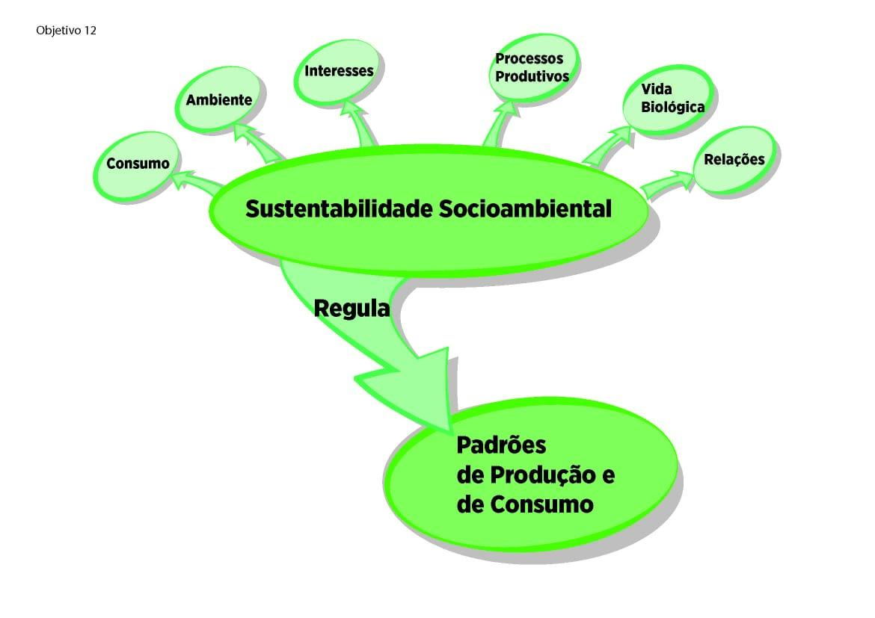

| Descrição da imagem: Infográfico formado por círculos verdes que apresenta um círculo maior em destaque onde está escrito “Sustentabilidade Socioambiental”. A partir desse conceito central, são feitas relações com: consumo, ambiente, interesses, processos produtivos, vida biológica e relações. Na parte inferior, há uma flecha com a palavra “regula” indicando “padrões de produção e de consumo”. |
| --- |

O Objetivo de Desenvolvimento Sustentável 12 enfatiza a importância de a sociedade global colaborar na implementação de programas sobre produção e consumo sustentáveis. A referida ED traz à tona tais questões, problematizando o cotidiano dos(as) estudantes e buscando desnaturalizar alguns contextos que remetem aos desafios ambientais da sociedade contemporânea. Procuramos fazer isso por meio da **educação ambiental**, provocando, assim, **mudanças** profundas nos horizontes das **concepções e práticas pedagógicas**.

Ao escolhermos o tema Biomas de Consumo*,*ampliamos o olhar sobre o conceito de bioma para a realização de outras compreensões, além das propostas pelos componentes curriculares diretamente articulados ao tema. Nesse sentido, a intenção é oportunizar para os(as) estudantes o contato com pontos de vista diferentes.

O Objetivo de Desenvolvimento Sustentável 12 e a ED, juntos, colocam em destaque temáticas caras “à vida das pessoas em todos os lugares do planeta” (ODS/ ONU)*, a saber: a) a preocupação com a gestão sustentável e o uso eficiente dos recursos naturais, desafios que permeiam a proposta da ED, bem como as atividades derivadas de **Geografia**; b) a necessidade de redução da geração de resíduos, reciclagem e reúso, na discussão do material utilizado (papel reciclado) para a construção do cartaz da mensagem publicitária, incluindo as atividades de produção de móveis que podem ser usadas nas propostas de **Ciências da Natureza** e **Geografia**; c) a garantia de que as pessoas, em todos os lugares, tenham informação relevante por meio de uma **educação ambiental** **focada na sustentabilidade da vida no planeta** (aquiincluem-se a importância da acessibilidade e a necessidade de romper as barreiras comunicacionais e informacionais;nesse sentido, ressaltamos que a promoção do pensamento crítico é primordial e pode ser explorada nas atividades de **Língua** **Portuguesa**); d) discutir atividades turísticas, do ponto de vista do turismo sustentável, que gerem empregos, promovam a cultura e os produtos locais, e os impactos ambientais gerados, conforme são destacados nas atividades de **Ciências da Natureza e Geografia**.

*Disponível em: <https://nacoesunidas.org/pos2015/>. Acesso em 20 de abril de 2020.

Objetivo de Desenvolvimento Sustentável 15 (ODS 15). Proteger, recuperar e promover o uso sustentável dos ecossistemas terrestres, gerir de forma sustentável as florestas, combater a desertificação, deter e reverter a degradação da terra e deter a perda de biodiversidade.

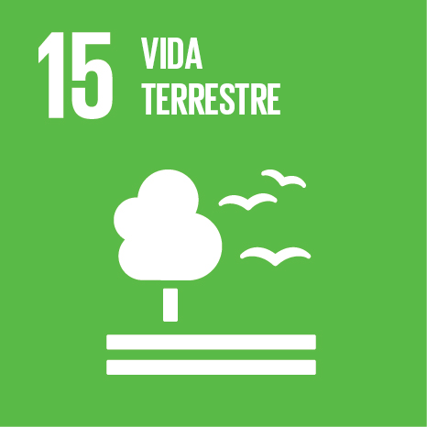

| Descrição da imagem: Ícone que representa o ODS 15. Apresenta, dentro de um quadrado na cor verde, o número quinze, em branco, ilustrado junto a uma árvore estilizada com três silhuetas de aves à direita e o texto “Vida terrestre”, também em branco. |
| --- |

**[TSE-BIO-013]**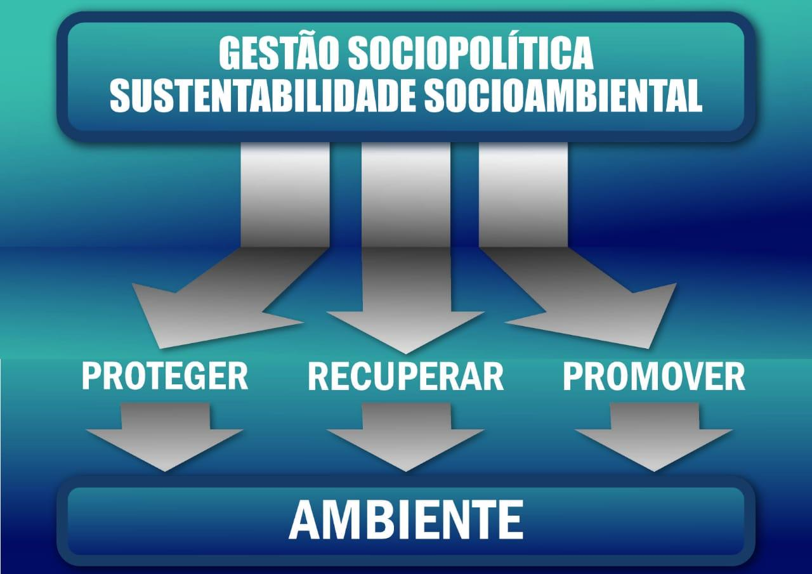

| Descrição da imagem: Gráfico apresentado num retângulo com tons de azul em degradê que destaca na parte superior: “Gestão sociopolítica – sustentabilidade socioambiental”. Três flechas conduzem às palavras “proteger”, “recuperar” e “promover”. As três palavras conduzem a um único destaque com a palavra “AMBIENTE”. |
| --- |

O Objetivo de Desenvolvimento Sustentável 15 destaca questões relevantes para a superação da crise socioambiental. Chama a atenção para a necessidade de implementação de ações de proteção, de conservação e de recuperação dos ambientes terrestres, com vista a interromper o processo de perda da biodiversidade. Menciona a gestão como uma aliada na manutenção da biodiversidade no horizonte planetário. Assim, pressupõe uma educação ambiental em conexão com a gestão ambiental. Tal contexto contribui para a inserção do sujeito/cidadão na gestão do uso e da apropriação dos recursos ambientais, interferindo na tomada de decisões que afetam a qualidade do ambiente.

A ED Biomas do Consumocontribui para uma educação voltada para o entendimento do ambiente enquanto totalidade. Procura dialogar com os **saberes** e as **informações**, no sentido de transformá-los em **conhecimentos**. Preocupa-se também com o desenvolvimento de competências para a atuação e a tomada de decisões na construção de caminhos que melhorem a vida dos indivíduos, dos grupos e das comunidades. Daí a proposta da ED de valorizar **o pensamento globalizado** que permite articular e tensionar as **relações entre homem e natureza e de homem contra homem na perspectiva da produção e do consumo**. Nesse cenário, a ED amplia questões como: a) o estudo dos biomas, articulando os conhecimentos das especificidades de **Geografia** e de **Ciências da Natureza** ao explorar os entendimentos dos(as) estudantes sobre a temática; b) a implementação de ações que provoquem a reflexão sobre gestão ambiental, conflitos com o meio ambiente e tensão das **relações homem e natureza e de homem contra homem na perspectiva da produção e do consumo**, reportando à complexidade de saberes envolvidos. Isso permite a abordagem na **Língua Portuguesa**, ao realizar enquetes com profissionais de diferentes áreas, contribuindo para a compreensão de pontos de vista diversos sobre o conceito de bioma. Na **Matemática**, ao construir tabelas e gráficos sobre a enquete, possibilitando produzir instrumentos e ferramentas que ajudam a pensar diferentes realidades; c) as propostas de **Ciências da Natureza**, de **Geografia** e de **Língua Portuguesa**, quando problematizam o turismo e seus impactos ambientais, por meio da produção de encarte, provocam os(as) estudantes a posicionarem-se e a atuarem na construção de ações de mitigação globais, agindo localmente; d) reflexão sobre as transformações que geram a degradação dos ambientes brasileiros e como essa questão afeta de forma diferente a população brasileira (principalmente se levarmos em conta os marcadores sociais de raça/etnia, gênero e condição de deficiência), a partir de um documentário sobre o bioma Amazônia, a ser examinado por **Geografia**, **Ciências da Natureza** e **Língua Portuguesa**. É também uma oportunidade de desenvolver um olhar crítico e reflexivo com os(as) estudantes referente ao trabalho indígena, como veiculador da imagem ambiental.

Objetivo de Desenvolvimento Sustentável 17 (ODS 17). Fortalecer os meios de implementação e revitalizar a parceria global para o desenvolvimento sustentável

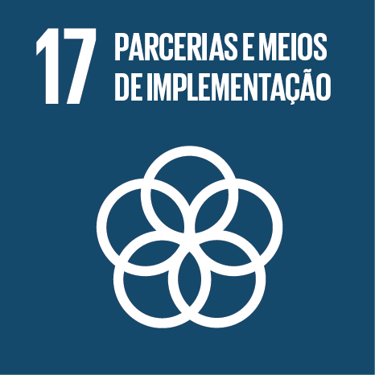

| Descrição da imagem: Ícone que representa o ODS 17. Apresenta, na cor azul, o número “dezessete” ilustrado junto a cinco círculos sobrepostos de forma circular. |
| --- |

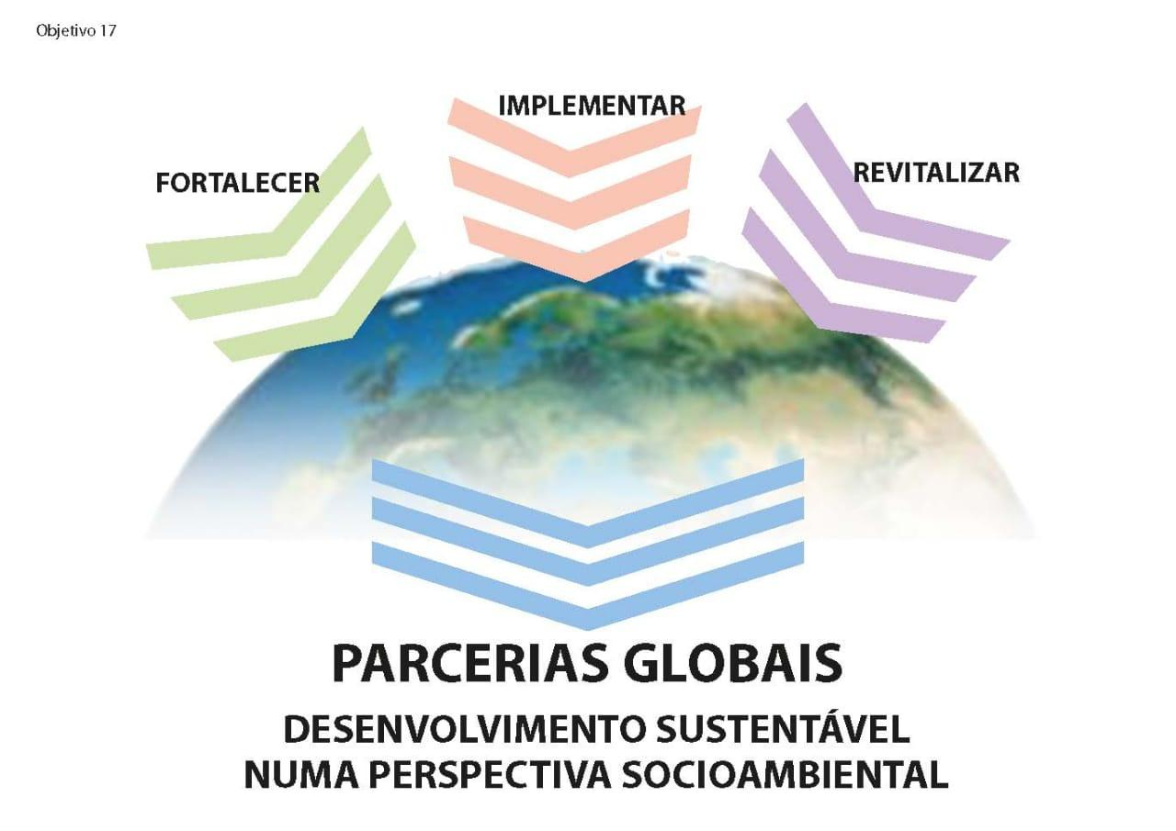

**[TSE-BIO-015]**

| Descrição da imagem: Ilustração com as palavras “Fortalecer”, “Implementar” e “Revitalizar” na parte superior. Cada palavra tem uma flecha direcionada para o globo terrestre, e uma flecha única indica com destaque “Parcerias globais” e, logo abaixo, “Desenvolvimento sustentável numa perspectiva socioambiental”. |
| --- |

O Objetivo de Desenvolvimento Sustentável 17 busca, com a parceria global, propiciar iniciativas que valorizem o ambiente por meio de ações sustentáveis. O fortalecimento das práticas locais, o compartilhamento e a disseminação de tecnologias ambientalmente corretas, bem como a revitalização das condutas em execução são fundamentais. Trata-se de uma articulação planetária que direciona o mundo para um caminho sustentável e resiliente. Assim, as **questões sistêmicas, de cooperação e disponibilização de dados** ganham destaque. A educação ambiental nesse cenário reveste-se de significado, pois contribui para pensar e agir no mundo, para lutar pelo bem-estar dos indivíduos e da vida em comunidade, bem como para a equidade. Ressalta-se aqui o significado de equidade, que envolve o senso de justiça no qual o tratamento ou o modo de agir em relação a uma pessoa deve ocorrer com base na aceitação de suas características individuais e de suas necessidades específicas. Nesse sentido, a educação de qualidade, preconizada no ODS 4, dialoga diretamente com essa proposta, pois não há aprendizagem sem inclusão. A ED, ao mobilizar os(as) estudantes para a participação em atividades que reflitam sobre sustentabilidade, oportuniza: a) a análise do cartaz Biomas do Consumo em relação a **conteúdo, contexto e coerência de políticas para o desenvolvimento** **sustentável**, a partir dos componentes curriculares de **Língua Portuguesa**, **Geografia** e **Ciências da Natureza**; b) o fomento do **diálogo multissetorial** e a ampliação do debate sobre desenvolvimento sustentável ao sugerir a realização de uma enquete por meio de ações pedagógicas em **Língua Portuguesa** e **Matemática**; c) o exame dos diferentes materiais circulantes na sociedade, como as mensagens publicitárias, enquanto produtoras de ideologias, que contribuem para uma leitura qualificada das realidades. Assim, a **Língua Portuguesa**, ao explorar a produção de sentidos dessas mensagens publicitárias, favorece a compreensão dos contextos local e global, incentivando a discussão sobre acessibilidade e como determinadas barreiras inibem a participação e o acesso das pessoas a seus direitos.

**A prática pedagógica na sala de aula: desencadeando uma proposta interdisciplinar**



Ilustração por Thiago Egg

| Descrição da imagem: Ícone que representa as “atividades interdisciplinares”. Apresenta seis peças de quebra-cabeça que se encaixam uma na outra, formando um círculo em cujo centro há um estudante estilizado na cor cinza. Cada peça representa um componente curricular nas cores: verde, azul, lilás, vermelho, laranja e amarelo. |
| --- |

Professora ou professor, a atividade inicia com a apresentação para os(as) estudantes do cartaz que aparece na figura, convidando-os(as) a realizar uma reflexão a respeito de seu conteúdo.

*Reflita sobre o cartaz!*

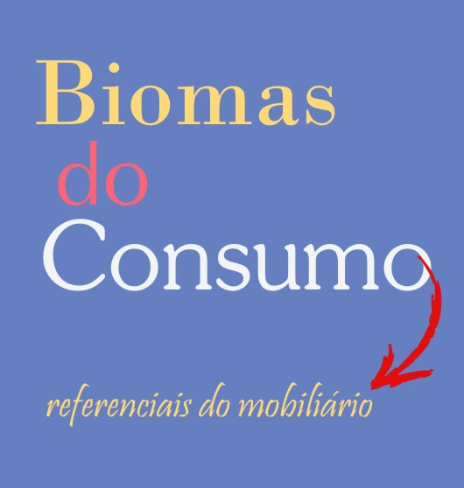

***O cartaz original referente a essa publicação pode ser acessado em:*** *<https://lucianaduarte.wordpress.com/2012/10/19/convite-para-biomas-do-consumo/>.* Acesso em 16 de março de 2020.

**[TSE-BIO-016]**

| Descrição da imagem: Cartaz retangular com fundo azul com o texto: “Biomas (em amarelo) do (em rosa) consumo (em branco)”. Uma seta vermelha indica para o texto “referenciais do mobiliário”, em amarelo. |
| --- |

O cartaz apresentado divulga uma publicação do SENAI denominada *Biomas do Consumo — Referências do Mobiliário*, lançada durante a *Bienal do* *Design* realizada em Minas Gerais no ano de 2012. O livro refere-se ao resultado de um extenso e cuidadoso trabalho de pesquisa sobre o comportamento do consumidor de mobiliário, realizado por uma equipe de *designers* da rede SENAI. Integra um projeto do SENAI Nacional e tem a intenção de ser referência para a compreensão de outros hábitos e comportamentos de consumo dos brasileiros.

O que nos interessa não é o livro, mas o cartaz e seu conteúdo, já que possibilita uma interessante análise da apropriação de sentidos de conceitos, nesse caso com a intenção de associar produtos industrializados, como os móveis, ao que é politicamente correto, ambiente natural. Vejamos o conceito de “bioma”:

(...) uma área do espaço geográfico, com dimensões até superiores a um milhão de quilômetros quadrados, representada por um tipo uniforme de ambiente, identificado e classificado de acordo com o macroclima, a fitofisionomia (formação), o solo e a altitude, os principais elementos que caracterizam os diversos ambientes continentais.

COUTINHO, Leopoldo Magno. *O conceito de bioma.* Disponível em: <<http://www.scielo.br/pdf/abb/v20n1/02.pdf>>. Acesso em 16 março de 2020.

É possível observar como o conceito é redimensionado, relacionando-o ao consumo e à indústria moveleira. Nesse sentido, utiliza a subjetividade para transmitir a ideia de que os móveis são sustentáveis. Entretanto, a pergunta para reflexão é: **o que seriam os biomas de consumo?**

A proposta é pensar sobre o título do livro anunciado no cartaz e discutir como os conceitos podem ser redimensionados de acordo com diferentes pontos de vista. Nesse caso, foi feita a formulação de um novo significado para o bioma. A ideia é desencadear um trabalho pedagógico a partir do cartaz que apresenta o livro na *Bienal do Design*. A discussão proposta é o redimensionamento do conceito de bioma, introduzindo a ideia do bioma do consumo para analisar as estratégias de comunicação que fazem essa indução.

A figura a seguir apresenta um esquema que sintetiza as ideias gerais que estruturam a ED *Biomas do Consumo*.

**[TSE-BIO-017]**

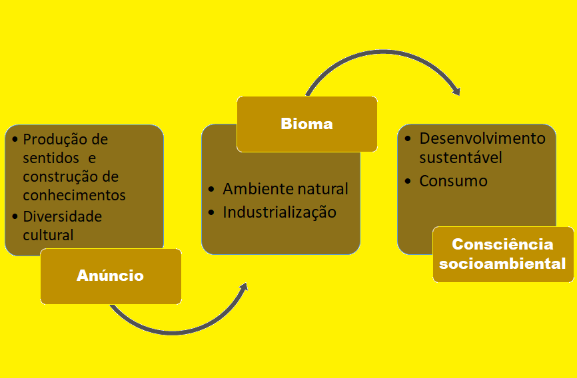

| Descrição da imagem: Fluxograma apresentado em um retângulo amarelo com caixas de texto na cor marrom relacionadas com as palavras “Anúncio”, “Bioma” e “Consciência socioambiental”. Na caixa de texto referente à palavra “Anúncio”, lê-se: “Produção de sentidos e construção de conhecimentos; diversidade cultural”. Na caixa que corresponde a “Bioma”, lê-se: “Ambiente natural; industrialização”. E na caixa de texto referente a “Consciência socioambiental”, lê-se: “Desenvolvimento sustentável; consumo”. |
| --- |

As atividades propostas como **desencadeadoras do trabalho são a observação do cartaz e a reflexão** sobre essa e outras situações que os(as) estudantes já vivenciaram ou conhecem. Inicialmente explore em que contextos da vida eles(as) deparam com situações que induzem a outras interpretações a partir de anúncios, vídeos, filmes, músicas etc. Inicie o trabalho, professora ou professor, discutindo com os(as) colegas dos componentes curriculares envolvidos o planejamento do conjunto de aulas que serão desenvolvidas. A proposta é trabalhar com conceitos que agreguem **Ciências**, **Geografia** e **Língua** **Portuguesa**, como o conceito de bioma. Uma investigação sobre **biomas** produz desdobramentos interessantes no sentido da análise dos valores da sociedade em que se vive.

Esse momento é, também, oportuno para definir os critérios e os instrumentos que serão utilizados na avaliação das aprendizagens.

Assim, busca-se, por meio do conceito de bioma, analisar a mensagem publicitária em suas diversas dimensões para integrar conhecimentos de diferentes componentes curriculares.

**Conhecimentos que podem ser construídos com a ED**

Processo produtivo;impactos nas diferentes populações;questões ambientais; paisagens brasileiras; diversidade étnica; desenvolvimento sustentável (proteção do meio ambiente, desenvolvimento econômico e inclusão social); diferentes ambientes do mundo e do Brasil; fatores ambientais que influenciam na composição dos biomas; **ações antrópicas** que alteram o equilíbrio ambiental; a propaganda como produtora de ideologias; os grandes grupos econômicos mundiais em sua espacialização e relação com a natureza; o trabalho indígena como veiculador da imagem ambiental. Proporção, porcentagem, construção e leitura de gráficos, gráficos como forma de representar dados e apresentar ideias e informações. Ampliação das condições de produção de sentidos (leitura compreensiva); produção textual autora, em diferentes gêneros e suportes (escrita); reflexões a respeito do funcionamento das normas da língua no contexto de suas práticas de oralidade, leitura e escrita.

**Sistematizando uma ED interdisciplinar**

1. Apresente aos(às) estudantes o cartaz que convida para o lançamento do livro. Faça com que as informações sobre o convite sejam compreendidas por todos, sem exceção. Organize apoios caso seja necessário.

2. Solicite que expressem de diferentes formas o que entendem sobre o cartaz (pode ser por meio de desenhos, mímica, expressão oral ou escrita).

**Recomendação**

Professora ou professor, cabe enfatizar que cada estudante traz de seu meio um modo diferente de se expressar e que a escola precisa respeitar e valorizar. Isso significa que a participação de todos(as) importa e o conhecimento que cada um(a) traz para contribuir com o tema deve ser validado por você! Expresse que isso é importante e mostre que de fato é.

Amplie suas reflexões sobre o tema em: MAGALHÃES, T. G.; FERREIRA, C.S. *Oralidade, formação docente e ensino de língua portuguesa*. Araraquara: Letraria, 2019.

1. Fazer uma exploração que permita que os(as) estudantes tragam seus entendimentos sobre o conceito bioma a partir do cartaz. Podem ser feitos diferentes tipos de registro do que os(as) estudantes trouxeram na observação em meios e modos variados de comunicação. Sugerimos que você valorize a escrita, mas não dê apenas essa opção. Tais registros podem servir de instrumento de diagnóstico das informações que os(as) estudantes possuem sobre os conceitos, assim como indicar os níveis da escrita e de expressão de forma geral.
2. Propor aos(às) estudantes a busca em diferentes fontes (dicionários, livros etc.) os significados da palavra “bioma” para auxiliar na ampliação da significação para a construção do conceito. É possível também explorar a etimologia da palavra “bioma”. Que outras palavras podem ter etimologia parecida? Quais têm o prefixo “bio” também?
3. Examine o conceito de bioma proposto pelas disciplinas **Ciências Biológicas** e **Geografia**.Para tanto, você, professora ou professor, poderá utilizar livros de Geografia, de Biologia ou de Ciências da Natureza em que o conceito apareça. Nessa proposta é possível considerar a construção de trabalho em grupo como atividade avaliativa.

**Recomendação**

Em nosso país podemos encontrar seis tipos de bioma: Amazônia, Mata Atlântica, Cerrado, Caatinga, Pampa e Pantanal. Nossos biomas são importantes não somente como recursos naturais de nosso país, mas também como ambientes de grande riqueza natural do planeta (IBGE, 2020).

Disponível em: <<https://educa.ibge.gov.br/jovens/conheca-o-brasil/territorio/18307-biomas-brasileiros.html>>. Acesso em 22 de março de 2020.

Cabe aqui, também, considerar o trabalho em grupo apresentando cada um dos biomas brasileiros como instrumento de avaliação. Quanto mais você mobilizar a turma para mostrar o que aprendeu na pesquisa, mais conseguirá sua participação de todos(as), o que tornará a atividade muito mais qualificada e significativa!

Você pode fazer o *download* do Mapa dos Biomas Brasileiros por meio deste link: https://educa.ibge.gov.br/jovens/conheca-o-brasil/territorio/18307-biomas-brasileiros.html

| **Proposta de atividade derivada que pode se desenvolver no componente curricular de Ciências da Natureza**  Professora ou professor, no componente curricular Ciências da Natureza é possível explorar melhor o conceito bioma, trabalhando a partir da atividade interdisciplinar proposta.  - Dialogue com os(as) estudantes o conceito de bioma utilizado nas Ciências Biológicas. O diálogo pode partir da apresentação de um cartaz ou da projeção de diferentes paisagens que demonstrem biomas característicos do mundo. Lembre-se de tornar essa apresentação acessível a todos(as) os(as) estudantes da turma. O interessante é que, por meio da comparação das imagens, os(as) estudantes podem perceber que as plantas são os elementos mais evidentes que permitem a diferenciação mais imediata. Pergunte se eles(as) conseguem perceber alguma imagem que lhes seja familiar ou que já tenham visto na mídia, identificando a possível região geográfica.  - Reflita com os(as) estudantes quais fatores ambientais podem determinar o tipo de vegetação presente (clima, tipo de solo, quantidade de luz solar etc). As paisagens podem ser diferentes em outros lugares do planeta? Quais são os biomas que podemos identificar nos diferentes lugares do mundo? Fazer um levantamento inicial com os(as) estudantes dos diferentes tipos de bioma do mundo, verificando quais estão presentes no Brasil. É importante buscar a localização geográfica de cada um, trabalhando com imagens de mapas ou até mesmo no *Google Earth* se possível.  - Dividir a turma em grupos e propor que cada grupo pesquise e prepare uma apresentação sobre um bioma (os biomas podem ser sorteados). Parte da turma pode ficar com os biomas brasileiros; outra parte com os biomas mundiais. Pode ser combinado com a turma o tipo de apresentação que será feita (cartazes, slides, maquetes, mapas com a localização dos biomas etc.) e o que consideram relevante que a apresentação mostre. A acessibilidade dos materiais que serão confeccionados deve ser considerada por todos. É importante também que pesquisem quais ameaças esses biomas sofrem atualmente. À medida que as apresentações forem realizadas, chame a atenção dos(as) estudantes para o fato de alguns biomas brasileiros extrapolam nossas fronteiras e podem, inclusive, receber nomes diferentes em outros lugares. Por exemplo, o Campo Temperado recebe o nome de Pampa na América do Sul, Estepe na Ásia e Pradaria na América do Norte.  - Após as apresentações, retomar as ameaças aos biomas brasileiros que foram destacadas pelos(as) estudantes. Nesse levantamento poderão surgir muitas ameaças, tais como queimadas, monoculturas agrícolas, ocupação urbana, mudanças climáticas pelo aquecimento global etc. Essas situações podem gerar novas possibilidades de trabalho, nas quais podem ser incluídas discussões relevantes, como efeito estufa e a importância da preservação dos biomas. É importante não perder a oportunidade de trabalhar esses assuntos com os(as) estudantes, buscando sempre relacionar com questões locais para gerar reflexões que possam provocar a ideia de que os cuidados com o ambiente são um processo de construção coletiva, envolvendo as pessoas e também o Poder Público. Estimule a turma a estabelecer relações entre a proteção ao meio ambiente, o desenvolvimento econômico e a inclusão social, elementos essenciais para a significação da sustentabilidade.  - Considerando que algumas escolas podem estar localizadas em regiões rurais ou próximas a lugares mais preservados no interior dos estados brasileiros, sugerimos que essa atividade seja integrada com uma saída de campo que permita uma visita a locais que tenham elementos da paisagem natural. Não esqueça, professora ou professor, que antes da saída, é importante sensibilizar os(as) estudantes para a atividade e fazer o planejamento em conjunto, destacando aquilo que julgarem mais significativo de ser observado. Combine também com a turma os registros que deverão fazer e como apresentarão os resultados da saída de estudos. Fique atento para que todos(as) os(as) estudantes sejam convidados e sintam que sua participação é fundamental! |
| --- |

| **Proposta de atividade derivada que pode se desenvolver no componente curricular de Matemática**  Sua escola e sua comunidade estão localizadas em um dos biomas brasileiros. Porém, a identificação dos elementos que caracterizam esse bioma pode ser dificultada pelas modificações causadas pela ocupação humana, seja para moradia, seja produção agrícola, seja por outras atividades. Proponha aos(às) estudantes que utilizem uma unidade de medida criada por eles(as) próprios(as) — através de uma corda, palmos, passos ou outras possibilidades construídas em grupo — para calcular a área da escola, de uma residência típica da região, dos serviços públicos disponíveis (unidade básica de saúde, posto policial, por exemplo) e, ainda, se a escola estiver localizada na zona rural, em áreas destinadas à agricultura e à pecuária. Em conjunto, calcule com os(as) estudantes a área ocupada por eles(as) em sua residência, escola, serviços públicos e nas destinadas à agricultura e à pecuária. Faça a conversão da unidade utilizada para metros quadrados ou quilômetros quadrados. Reflita sobre o impacto dessa ocupação humana no bioma, considerando o resultado quantitativo. Questione os(as) estudantes da zona rural se as áreas destinadas à agricultura e à pecuária nas pequenas propriedades impactam o bioma? E em grandes propriedades, como isso acontece?  Professora ou professor, você pode começar a desenvolver essa ideia perguntando aos(às) estudantes como podem medir a sala de aula. Explore, ao máximo, diferentes formas para medir o espaço da sala. Você pode dividir os(as) estudantes em grupos e cada grupo deve adotar um método: corda, passos, partes do corpo, entre outros. Após a experimentação, vale a pena trocar ideias e dialogar com eles(as) como fizeram e a que resultados chegaram. Os instrumentos serviram para medir? Outro instrumento ou forma de medição seria mais apropriado? As unidades escolhidas foram as mais adequadas? |
| --- |

**Recomendação**

Os biomas não são isolados e existe uma profunda interdependência do ambiente em todo o planeta. Pesquisas mostram como a Floresta Amazônica depende do Deserto do Saara, no norte da África. Todos os anos as tempestades de areia no deserto jogam milhões de toneladas de poeira na atmosfera, que chegam à floresta pelas correntes de ar. Essa poeira, além de garantir a quantidade de partículas necessárias para a formação das chuvas, traz compostos essenciais para a nutrição da vegetação, tal como o fósforo. (Fonte: SILVEIRA, Evanildo. *Como o deserto do Saara participa do regime de chuvas da Amazônia, a 5 mil km de distância*. BBC News Brasil. 2018. Disponível em: <<https://www.bbc.com/portuguese/internacional-43360970>>. Acesso em 6 de abril de 2020.

1. Após esse estudo inicial, organize os(as) estudantes em grupos para investigarem os diferentes sentidos da palavra “bioma”. Para isso proponha aos(às)estudantes a realização de enquetes com profissionais de áreas diversas, como biólogos, ambientalistas, médicos, advogados, políticos, administradores, comerciantes, agricultores, lideranças comunitárias ou pessoas da própria comunidade escolar (merendeiras(os), professores(as), pessoas da vizinhança etc.). É importante que os(as) professores(as) e os(as) estudantes façam um levantamento com as pessoas da comunidade e discutam como será a seleção de quem participará da enquete (critérios usados na escolha das pessoas). Aqui, destaca-se a importância da representatividade dos marcadores sociais como critérios: raça/etnia, gênero, condição de deficiência. Analisar os diferentes resultados dentro de cada grupo vai enriquecer a discussão e salientar a relevância de considerar todos(as) na hora de escutar. Oriente os(as) estudantes em relação às características desse instrumento de coleta de dados.

**Recomendação**

**Sugestão de roteiro de enquete**

Professora ou professor de Língua Portuguesa ou de outro componente curricular que queira participar, planeje com os(as) estudantes uma enquete.

1. Construir com os(as) estudantes o objetivo da enquete;

2. Elaborar e anotar a(s) pergunta(s) produzidas pelos(as) estudantes;

3. Selecionar coletivamente a(s) pergunta(s) mais interessante(s) segundo a opinião da turma;

4. Anotar a(s) pergunta(s) selecionada(s);

5. Definir data, hora, local, número de pessoas que serão consultadas;

6. Eleger estudantes para fazer a enquete;

7. Realizar a enquete e registrar as respostas por escrito ou gravação;

8. Fazer levantamento das respostas obtidas. Incentive a escrita, mas observe se surgem outras formas de expressão;

9. Apresentar e debater as respostas e as reflexões a respeito do material levantado;

10. Tabular as respostas com orientação do componente curricular Matemática;

11. Organizar tabelas ou gráficos com as informações coletadas.

12. Construir algum instrumento de divulgação dos resultados obtidos (gráfico, tabela etc.). Não se esqueça de considerar que a acessibilidade desse instrumento é um fator importantíssimo!

13. Examinar com os(as) estudantes as ideias mais frequentes manifestadas nas enquetes.

| **Proposta de atividade derivada que pode se desenvolver no componente curricular de Matemática**  Professora ou professor, com base nessas ideias iniciais, é possível que no componente curricular Matemática sejam desenvolvidas algumas atividades com os dados coletados nas enquetes. Solicite aos(às) estudantes a classificação das ideias frequentes em categorias que considerem todas as respostas (caso a enquete seja aberta) e contabilize o número de ocorrências de cada uma, construindo uma tabela para auxiliá-los(as). O número total de ocorrências corresponde a 100% das respostas. Após isso, calcule a proporção de cada uma das categorias e calcule o percentual correspondente. Divida um círculo de acordo com as proporções calculadas e pinte cada parte de uma cor diferente, representando as categorias. Materiais concretos podem apoiar no desenvolvimento e na compreensão dessa tarefa. Analise, junto com os(as) estudantes, as formas de representação: sem estrutura ou com o uso da tabela e do gráfico de setores. Algumas questões podem ser levantadas: Qual representação é mais conveniente para apresentar os resultados da enquete? O gráfico apresenta os resultados de forma mais clara do que a tabela? Qual representação é mais acessível? |
| --- |

1. Explore com os(as) estudantes os dados visualizados nos gráficos, nas tabelas e em outros formatos e proponha que construam um registro que expresse as ideias contidas nesses materiais. Valorize a diversidade de expressões: poesia, música, charge, desenho, quadrinho, animação, vídeo, performance etc.

**Recomendação**

Os gráficos e as tabelas podem ser a forma mais adequada de organizar dados. Eles auxiliam a leitura do conteúdo ao apresentar as informações de maneira visual. É tarefa da escola ensinar a ler, interpretar e produzir gráficos e tabelas, não só porque são muito úteis no estudo de diversas disciplinas mas também porque estão presentes em variados suportes de comunicação no dia a dia. Professora ou professor, seria muito interessante que você observasse como os(as) estudantes produzem, leem e interpretam os gráficos. Esse material pode ser importante para a avaliação do processo de aprendizagem e novo planejamento. É também importante que os gráficos e as tabelas sejam acompanhados de respectivas descrições para que todos(as) os(as) estudantes tenham acesso às informações neles contidas.

Veja como organizar informações em *Gráficos e tabelas para organizar informações*. Disponível em: <https://novaescola.org.br/conteudo/163/graficos-tabelas-organizar-informacoes>. Acesso em 17 de março de 2020.

1. Retome as diferentes ideias sobre biomas que foram destacadas na enquete. Em seguida, questione os(as) estudantes sobre o significado de “biomas do consumo”, título do livro apresentado no cartaz da Bienal.
2. Chame a atenção dos(as) estudantes para a repercussão do título do livro. Proponha uma reflexão sobre a razão de o autor usar a expressão “biomas do consumo” associada à indústria de móveis.

Sobre isso, após refletir sobre os biomas de consumo associados à indústria moveleira, é possível montar um painel na sala de aula com trechos escritos pelos(as) estudantes com ideias sobre o assunto. Professora ou professor, veja que essa atividade pode, também, ser utilizada como instrumento de avaliação. Sendo assim, ninguém pode ser deixado de fora.

| **Proposta de atividade derivada que pode se desenvolver no componente curricular de Geografia.**  1- Professora ou professor de Geografia, explore com seus e suas estudantes a perspectiva capitalista sobre a natureza, vista como recurso passível de ser transformado em mercadoria e, portanto, produzir lucro. Além disso, retome a discussão sobre como a exploração do meio ambiente afeta o desenvolvimento econômico e a inclusão social. Os biomas podem ser tratados pela Geografia a partir do enfoque ambiental e também econômico, isto é, pela sua apropriação pelo capitalismo tornando-os mercadoria. Isso pode acontecer por meio de ações diretas na natureza, comercializando os produtos, como, por exemplo, para vender a madeira das áreas florestais, ou cortando as referidas florestas para substituir por lavouras, pastos ou para construir represas, condomínios ou estradas. Nesse sentido, a natureza é vista como um recurso a partir do qual se produz lucro.  Entretanto, outras ações sobre o ambiente merecem exame mais aprofundado. É o que o capitalismo chama de *marketing* ambiental, sustentado pelo ecologicamente correto, economicamente viável, socialmente justo e culturalmente aceito. No entanto, são empresas que destroem o ambiente e utilizam uma estratégia de *marketing* focada nos benefícios de seus produtos, em seu modo de produção ou na postura geral da empresa em relação à natureza. É exatamente isso que tenta propor o cartaz “Biomas do Consumo” ao associar a indústria moveleira à natureza, passando o sentimento de consciência ambiental.  2- Professora ou professor, proponha aos(às)estudantes que observem o local onde vivem.  a) Para tanto, realize uma **saída de campo**. Durante essa atividade sugira aos(às) estudantes diferentes formas de observação: olhando e anotando, coletando informações por meio de conversas informais com as pessoas que encontram no caminho, fotografando, filmando, desenhando etc. Cuide para que considerem a opinião de pessoas de diferentes raças/etnias, gêneros e condições de deficiência. Afinal, a perspectiva de compreensão pode mudar de acordo com a pessoa.  b) Na volta à sala de aula, reúna as observações e pergunte (aos)às estudantes sobre a possibilidade de haver algum tipo de intervenção na natureza e que repercussões ocasionou.  c) Faça um cartaz com as respostas e solicite que construam hipóteses sobre as mudanças. Aqui há espaço para outros meios de expressão, que não só os cartazes. Fale com a turma e deixe a imaginação funcionar. Destaque os diferentes significados das transformações da natureza: destruição de uma mata para construção de casas, prédios ou condomínios, destruição da mata para plantar ou criar gado, destruição das áreas de pesca para instalação de atividades turísticas, extinção de animais e plantas etc.  d) Proponha que retomem as observações e verifiquem se o local sempre foi assim, que transformações sofreu e quais os impactos dessas transformações. Nesse sentido, torna-se relevante a busca por fotografias antigas do local ou de outros documentos.  e) Seria possível desenvolver ações para minimizar as transformações? Solicite que, em grupos, façam propostas e analisem as implicações dessas propostas. Fique atento para promover a participação de todos(as) os(as) estudantes.  f) Realize um seminário para examinar as propostas e as repercussões políticas, ambientais e sociais na comunidade. Nesse momento, instigue que o conceito de acessibilidade seja considerado como central novamente.  **Saída de campo**  Professor ou professora, a saída de campo é um momento significativo, por isso envolva os(as) estudantes em todas as etapas: antes, durante e depois. Na etapa inicial, de planejamento ou preparação, compartilhe a escolha do local e as razões dessa escolha. Faça combinações estratégicas (escolha da empresa, distância entre a escola e o local escolhido, tempo de duração da atividade, normas de convivência, roupas necessárias, calçados e até o lanche) e considere as necessidades específicas de cada estudante em relação a essa atividade. Em seguida, é interessante que os(as) estudantes já tenham contato com informações prévias sobre o local, como mapas, textos, folhetos, relatos de pessoas que já visitaram o local. Aproveite para indagar ao grupo se alguém conhece o local ou tem alguma informação para que possam se familiarizar com o local. A elaboração de perguntas pode ser uma excelente estratégia para ampliar o conhecimento do local, durante a saída. Por isso proponha aos(às) estudantes que realizem perguntas sobre os assuntos que tenham dúvidas. A partir do esclarecimento dessas dúvidas, as anotações produzidas no decorrer da visita estarão repletas de sentido, daí sua importância. Durante a visita, relembre aos(às) e os estudantes que devem observar o local, conversar com diferentes pessoas, coletar material, fotografar etc. Essas informações são valiosas para socializar na volta à escola e ajudar a entender o espaço visitado. A terceira etapa, depois, é fundamental para organização e socialização de todo o material coletado, como as fotos, os registros por escrito, as gravações de áudio ou vídeo. A avaliação deve ser realizada durante todo o processo educativo, considerando as diversas atividades realizadas nessa proposta. A saída de campo privilegia a interação entre professor(a) e estudantes e entre estudantes e seus pares; dá oportunidades ao(à) professor(a) de acompanhar as aprendizagens dos(as) estudantes, bem como conhecer seus interesses, curiosidades e necessidades. Você pode complementar essa prática avaliativa solicitando aos(às) estudantes, por exemplo, a gravação de um vídeo que apresente e descreva o local visitado, bem como os problemas ambientais percebidos (lixo, esgoto a céu aberto, destruição da mata para plantação ou criação de gado, construção de condomínios, destruição das reserva extrativistas, entre outras possibilidades) e as soluções propostas e suas implicações. O material poderá ser socializado em uma mostra de vídeos. Toda a organização dessa atividade pode render um trabalho interessante, já que os(as) estudantes podem organizar uma mostra para analisar e discutir os vídeos. Seria interessante propor um seminário com a participação dos(as) estudantes. Lembre-se de que a participação de cada um(a) é um de seus objetivos centrais com essa atividade! |
| --- |

12. Os(as) estudantes também podem observar os impressos que aparecem em sua comunidade em diferentes fontes (revistas, cartazes, internet etc.). Solicite que coletem e registrem informações ou tirem fotos do material. Depois, em aula, faça o levantamento de palavras e expressões em que aparecem a problemática do consumo. Destaque aquelas que se referem às questões ambientais. Solicite à turma que investigue o sentido de cada uma. Em outra aula, promova trabalhos em grupo para que os(as) estudantes confrontem os diferentes sentidos das expressões.

| **Proposta de atividade derivada que pode se desenvolver no componente curricular de Língua Portuguesa.**  Professora ou professor, explore a expressão “biomas do consumo” quanto ao sentido literal (denotação) e figurativo (conotação). Solicite aos(às) estudantes outros exemplos, dentro de seus contextos, para análise de forma coletiva em aula, destacando que a expressão de diferentes pontos de vista faz parte da proposta. Ainda, oriente os(as) estudantes a compreender o conteúdo do texto (veiculado no cartaz) como um todo. Para tanto, peça que identifiquem e relacionem elementos verbais e não verbais (cores, números, imagens, palavras, expressões etc.) presentes no texto. Depois, é possível também que articulem os sentidos produzidos em outros componentes curriculares, tendo em vista compreensões mais amplas da expressão “biomas do consumo”. |
| --- |

13. Em seguida, reflita com os(as) estudantes, a partir de uma explosão de ideias, como o conceito é tratado pelos dois componentes curriculares, Ciências e Geografia, e faça uma análise de como, em cada um dos contextos, a atuação da sociedade é pensada. É interessante inserir na discussão quais as competências gerais da BNCC que também foram trabalhadas.

14. Solicite que leiam o cartaz e questione a apropriação do conceito pela indústria, especialmente a moveleira, ao introduzir a expressão “bioma do consumo”. Problematize a aplicação de termos de uma área específica em outras, atribuindo-lhe novo sentido.

15. Discuta o caso em questão, destacando o fato de que ele ainda inclui um forte apelo à origem ambiental do termo “bioma”, com o intuito de dar visibilidade ao compromisso social em relação aos problemas ambientais e agregar valor comercial ao produto. Por que o autor do livro faz isso? Examine o termo e sua apropriação para construir novos sentidos, incluindo o mercadológico.

16. Finalmente, organize um seminário para discussão da temática indicando a questão das mensagens publicitárias que promovem diferentes​ ​sentidos​ ​para​ ​agregar​ ​valor​ ​e​ ​credibilidade​ ​aos​ ​produtos. Esse seminário pode agrupar atividades para além da fala e da escrita. Ampliar esse repertório também é uma forma de valorizar as reflexões de cada estudante e atentar para o que ele(a) tem a dizer..

**Recomendação**

Professora ou professor, agora que conheceu alguns desdobramentos possíveis dessa atividade interdisciplinar, você deve estar se perguntando como avaliá-la, não é mesmo? A **avaliação**, nesta proposta que integra diferentes componentes curriculares, deve contemplar o entendimento do(a) estudante como um todo, bem como suas possibilidades de construir conhecimento com base em sua compreensão, ampliada ao longo do processo. Isso significa que, em um primeiro nível, o(a) estudante expressará seu conhecimento prévio acerca das palavras e expressões, transformando-as e ampliando-as por meio das interações propostas na atividade, pelos(as) colegas e pelo(a) professor(a). Em um segundo nível, o(a) estudante agregará sentidos à compreensão dessas noções, estabelecendo diferentes relações com outros conceitos envolvidos, complexificando sua compreensão e ampliando as relações entre esses conceitos. Em um patamar posterior, o(a) estudante, com base nos conhecimentos construídos, poderá aplicar tais conceitos para assimilar e compreender outras realidades, outros contextos, inferindo e fazendo projeções que podem resultar na tomada de decisões sobre sua própria realidade. É nesse momento que o(a) estudante evidencia transitar pelas diferentes acepções das palavras e expressões, as quais, ao serem utilizadas em contextos diferenciados, podem agregar, ampliar ou modificar significados.

**Outras​ ​possibilidades de trabalho a partir da atividade interdisciplinar “Biomas do Consumo”**

As possibilidades de trabalho não se encerram com o que foi apresentado até aqui. Muitas ideias podem surgir após o trabalho inicial. É importante estar atento aos interesses dos(as) estudantes, o que possibilita aprofundar os conceitos com maior envolvimento. Assim, sugerimos a seguir mais algumas possibilidades de atividades caso julgue interessante.

* Combine com a turma um horário para assistir à TV (por exemplo, entre 19 e 22 horas). Solicite que prestem atenção aos anúncios, tanto nos intervalos quanto durante a programação (por exemplo, quando dois atores de um filme ou novela referem ou consomem uma marca de cosméticos, esmalte, bebida, banco etc.). De posse dos registros, discuta o horário e o tipo de produto divulgado naquele espaço e estabeleça relação com o público (crianças, jovens, idosos, mulheres, homens etc.). Problematize as mensagens publicitárias feitas ao longo da programação (marcas que aparecem nos produtos utilizados pelos protagonistas de novelas, filmes etc.), bem como a adequação ao horário. Faça uma pesquisa sobre os produtos que foram destacados, procurando saber como são produzidos (de onde vem a matéria-prima, como são as relações de trabalho, como é feita a distribuição, em que condições são transportados etc.), qual seu preço no mercado e como são apresentados ao público consumidor. Peça que calculem o valor total dos produtos que mais chamaram a atenção e que são “objeto de desejo”. Peça que reflitam sobre a real importância de possuir esses objetos e quanto eles representam do salário mínimo nacional ou da renda média dos(as) estudantes, por exemplo. Solicite que argumentem sobre suas posições utilizando elementos das pesquisas (dados concretos previamente coletados). Discuta os julgamentos apressados, os preconceitos e as falsas informações que induzem à formação de opinião sem evidências. Se algum(a) dos(as) estudantes não tiver acesso à TV ou aos programas, organize a turma para que essa atividade seja realizada por meio de outra estratégia.
* O cotidiano é permeado de mensagens publicitárias que chegam às pessoas por diferentes meios de comunicação, como folhetos, cartazes, vídeos, revistas, jornais, postagens em mídias sociais, rádio, televisão, *fake* *news* etc. A publicidade está fortemente ligada aos estereótipos, pois é uma forma de conectar-se com o público-alvo. Nesse sentido, como as peças publicitárias abordam questões de raça/etnia, gênero, condição de deficiência e outros? É possível dizer que a publicidade é inclusiva? As mensagens publicitárias também ajudam a fixar os estereótipos no imaginário social, portanto saber fazer a leitura crítica de seu conteúdo é fundamental. Podemos observar alguns exemplos nas mensagens publicitárias de viagens ao se referirem às regiões brasileiras. Frequentemente, a publicidade dos encartes de turismo ressalta a beleza dos lugares, a natureza exuberante, o traçado urbano, a deliciosa culinária, a animação das pessoas, o clima (que por vezes remete às experiências e sensações que o viajante busca encontrar), entre tantas outras características positivas dos lugares. Com base nisso, proponha uma pesquisa relacionada às mensagens publicitárias de turismo nas regiões brasileiras. Problematize a leitura do espaço regional ou nacional construída pelo viés do turismo. Peça para que os(as) estudantes realizem uma leitura atenta dos locais que aparecem nas imagens, observando se são diversificados ou não, se mencionam a fauna e a flora desse lugar (elas aparecem no encarte?), se fazem menção aos vários modos de vida das pessoas, se falam sobre artesanato, bares, culinária, casarios, praias, folclore, igrejas, passeios, pesca etc.

**Recomendação**

As atividades turísticas podem gerar impactos ambientais importantes. Os(as) estudantes podem pesquisar se existem algumas regiões no Brasil onde o turismo seja proibido ou limitado. Que regiões são essas? Quais os motivos dessas limitações?

Procure enfatizar a leitura dos enunciados escritos nos encartes, de maneira que os(as) estudantes identifiquem se eles são restritivos, no sentido de definir ideias ou cristalizá-las, ou se expressam outras possíveis leituras do lugar. Por fim, solicite aos(às) estudantes a sistematização de alguns itens que se sobressaem nos anúncios, de forma que compreendam que os encartes de turismo fazem um recorte dos lugares. Dialogue sobre a construção de um imaginário social dos lugares e sobre a propaganda como venda. Promova momentos em que os(as) estudantes possam continuar suas pesquisas sobre os lugares destacados, mas agora com o intuito de ampliar a visão sobre o recorte feito pela propaganda.

**Recomendação**

E se propuséssemos aos(às) estudantes a criação de um encarte sobre um lugar da própria comunidade? Um espaço, uma paisagem ou um *point* que eles acreditam que mereça destaque para ser visitado por mais pessoas? Que lugar seria esse? Como poderiam fazer o anúncio desse lugar? E se as pessoas começassem a vir de outros bairros para visitar ou frequentar esse espaço, quais seriam os impactos ambientais e econômicos para a comunidade? Vamos supor que fosse uma gruta: seria aberto ao público todos os dias? As pessoas poderiam visitar de carro? Haveria ambulantes? Teria acessibilidade para todas as pessoas?

* Organização de uma sessão do documentário **Amazônia Eterna** pela plataforma VIDEOCAMP. Sabemos que a Amazônia é o bioma de maior extensão do Brasil, ocupando cerca de 49% de seu território. Caracteriza-se por ser a maior Floresta Tropical do mundo que abriga grande quantidade de espécies da fauna e da flora e por ter uma imensa reserva de água e minerais. No entanto, manter seu equilíbrio é um desafio devido às ações antrópicas. O documentário discute temas relevantes, como economia, questões sociais e meio ambiente. Após a sessão exibida, proponha um debate sobre o bioma Amazônia e faça uma análise, juntamente com os(as) estudantes, da forma como o conceito de sustentabilidade é abordado no documentário. É importante que os(as) estudantes percebam os diferentes pontos de vista sobre esse conceito, inclusive o fato de serem discursos de diferentes populações.

**Recomendação**

**Sinopse do filme**

O filme **Amazônia Eterna** expõe grandes equívocos e aponta possíveis caminhos para que a humanidade passe a enxergar a maior Floresta Tropical do mundo em suas várias camadas: social, política e econômica. Porque nós podemos, sim, traduzir o valor da floresta em cifras, mas não sem ignorar sua manutenção e equilíbrio. A floresta deve ser sustentável enquanto ecossistema e, principalmente, como negócio. No filme, essa equação desafiadora é discutida por empresários, políticos, ambientalistas, economistas e populações indígenas e ribeirinhas — estas últimas as guardiãs de modelos milenares de exploração da floresta sem impactos ambientais, herdeiras da generosidade da natureza, mas excluídas das estatísticas e de políticas públicas básicas.

O foco do documentário é a Amazônia e sua sustentabilidade. O filme completo está disponível no link [www.videocamp.com/pt/movies/amazonia-eterna](https://www.videocamp.com/pt/movies/amazonia-eterna).

Caso julgue importante, professora ou professor, podem ser trabalhados outros filmes que abordem biomas diferentes. Fica a ideia!

**Possibilidades de trabalho pedagógico em diferentes contextos**

A ED *Biomas do Consumo* pode ser adaptada a diferentes contextos usando outros recursos. Veja, por exemplo, a imagem abaixo:

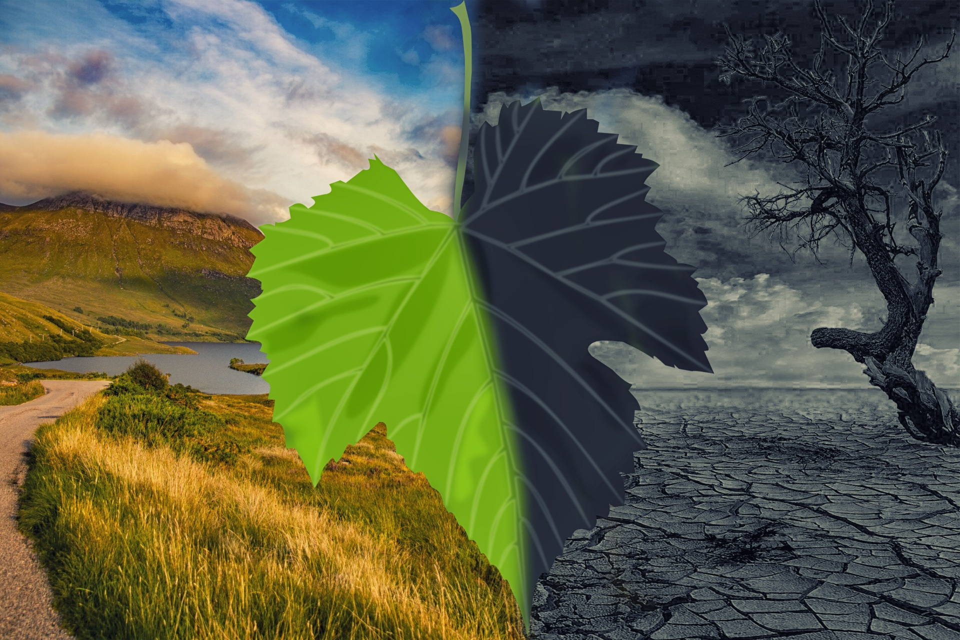

**Fonte:** https://www.publicdomainpictures.net/pictures/320000/velka/klimaschutz-1575521583isy.jpg

| Descrição da imagem: Montagem fotográfica com uma folha de plátano estilizada ao centro. A metade esquerda da folha é verde, tendo ao fundo a imagem de uma paisagem natural com um rio e vegetação. A metade direita da folha é cinza, assim como a paisagem árida ao fundo, que apresenta o solo seco e uma grande árvore sem vida. |
| --- |

Escolas rurais ou escolas indígenas podem desenvolver as mesmas habilidades e competências mediante as possibilidades que a imagem oferece. Inclua os conceitos abordados nos diferentes componentes curriculares e veja como eles podem se aplicar à realidade vivenciada pelos(as) estudantes.

**Questões desencadeadoras:**

**Qual o impacto do consumo nos biomas ocupados pelos povos indígenas?**

**Qual a situação dos espaços rurais frente às exigências de consumo dos grandes mercados?**

**Repositório**

* A revista FAE, Curitiba, v. 4, n. 3, p. 25-36, set/dez 2001 (disponível em[www.fae.edu/publicacoes/pdf/revista_da_fae/fae_v4_n3/preservacao_ambiental_uma.pdf](http://www.fae.edu/publicacoes/pdf/revista_da_fae/fae_v4_n3/preservacao_ambiental_uma.pdf), acessado em 8 de julho de 2015), traz um artigo da economista, mestranda em Engenharia da Produção, com ênfase em Gestão de Negócios, pela Universidade Federal de Santa Catarina (UFSC). Nesse artigo, a autora chama a atenção para os efeitos do modelo de desenvolvimento econômico baseado na utilização dos recursos naturais, especialmente destacando os problemas ambientais que tais intervenções têm produzido e as repercussões na qualidade de vida das populações.
* O documentário **Criança, a Alma do Negócio** (Estela Renner, 2008, disponível em <https://www.youtube.com/watch?v=KQQrHH4RrNcem>, acessado em 30 de janeiro de 2015) retrata a relação entre o mercado de consumo e o público infantil. Chama a atenção, com depoimentos de crianças, professores, pedagogos e outros profissionais, para a ética da propaganda voltada para a infância e a adolescência, bem como para a repercussão na sociedade. O documentário amplia conhecimentos sobre o tema e subsidia a reflexão sobre as questões que envolvem o consumo, especialmente as éticas envolvidas.
* O livro *Consumo Sustentável: manual de educação* (Brasília: Consumers International. MMA, MEC, IDEC, 2005, disponível em <http://www.mma.gov.br/estruturas/educamb/_arquivos/consumo_sustentavel.pdf>, acessado em 15 de novembro de 2014), elenca temáticas como alimentos, biodiversidade, água, transporte, lixo, publicidade, energia, na perspectiva da sustentabilidade e da formação cidadã. O texto, com ilustrações e linguagem clara, possibilita a elaboração de propostas pedagógicas significativas para os(as) estudantes. Com base nelas, e com a mediação do(a) professor(a), é possível construir conceitos e desenvolver habilidades que valorizem a reflexão, a argumentação e a expressão oral e escrita, viabilizadoras da formação cidadã.
* VILELA-ARDENGHI, Ana Carolina; MOTTA, Ana Raquel Motta. **Brasil-paraíso: estereótipo e circulação**. D.E.L.T.A., 29: Especial, 2013 (381-404). Disponível em: <http://www.scielo.br/pdf/delta/v29nspe/v29nspea02.pdf>. Acesso em 22 de março de 2020. Neste artigo, as autoras analisam um encarte do Ministério do Turismo do Brasil (*Roteiros do Brasil: 87 belos motivos para viajar pelo Brasil*, 2009) com a intenção de verificar o modo de circulação de estereótipos sobre o espaço nacional. O texto também salienta os discursos que circulam no campo do turismo.
* GUIJARRO, Pedro Passos. **Papel da publicidade na construção de estereótipos.** Disponível em:<http://www.usp.br/cje/jorwiki/exibir.php?id_texto=46>. Acesso em 22 de março de 2020. A página se refere a um texto acadêmico. Seu conteúdo expõe a ligação entre a publicidade e os estereótipos, revelando que a existência de um imaginário é essencial para que se crie uma possível [identificação do públic](http://www.usp.br/cje/jorwiki/exibir.php?id_texto=64)o.
* IBGE. **Folder Biomas do Brasil**. Disponível em: <https://educa.ibge.gov.br/images/pdf/vamoscontar/texto_biomas.pdf>. Acesso em 22 de março de 2020. Este é um link para acessar um folder sobre os biomas brasileiros. É um material que pode servir de apoio didático às aulas, sendo ilustrativo e atrativo para os(as) estudantes.
* IBGE. **Conheça o Brasil — Território:** biomas brasileiros. Disponível em: <https://educa.ibge.gov.br/jovens/conheca-o-brasil/territorio/18307-biomas-brasileiros.html>. Acesso em: 22 de março de 2020. Esse é um link para acessar mapa e infográficos sobre biomas brasileiros que estão disponibilizados no portal IBGE Educa, voltado para o público jovem. No site são disponibilizados diversos materiais atualizados sobre o território e a população do Brasil, produzidos por uma fonte confiável, o Instituto Brasileiro de Geografia e Estatística (IBGE).

| **Informações técnicas**  Material licenciado em Creative Commons CC-BY-NC | |
| --- | --- |
|  |  |
| Iniciativa: **UNICEF**  Representante do UNICEF no Brasil: **Florence Bauer**  Representante Adjunta do UNICEF no Brasil: **Paola Babos**  Oficial de Educação: **Júlia Ribeiro**  Equipe de Educação: **Ana Carolina Fonseca**, **Erondina Silva**, **Juliana Sartori** e **Sandra Tiné**  Revisão técnica para inclusão e acessibilidade:  **Liliane Garcez (Instituto Rodrigo Mendes)**  Consultores Unicef:  **Lígia Beatriz Goulart**  **Liége Deolinda Westermann**  **Lílian Barcella Agliardi**  **Lucas Eishi Pimentel Mizusaki**  **Rubilar Simões Júnior**  **Sandra Zita Silva Tiné**  Colaboradores:  **Henry Daniel Lorencena Souza**  **Rosália Procasko Lacerda**  **Rosane Nunes Garcia** | Coordenação técnica: **Cenpec**  Gestão de projeto: **M. Alice Junqueira** e **Solange Feitosa**  Consultoria Pedagógica: **Sônia Madi** |

1. Disponível em:<http://portal.inep.gov.br/censo-escolar>. Acesso em 24 de abril de 2020.
2. Para saber mais, sugerimos ZABALA, Antoni. *Enfoque Globalizador e Pensamento Complexo: uma proposta para o currículo escolar.* Porto Alegre, Artmed, 2002.
3. Para conhecer mais sobre o Trajetórias de Sucesso escolar do UNICEF, acesse [https://trajetoriaescolar.org.br.](https://trajetoriaescolar.org.br/)